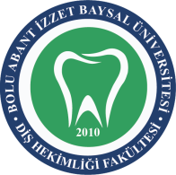 | BOLU ABANT İZZET BAYSAL ÜNİVERSİTESİ DİŞ HEKİMLİĞİ FAKÜLTESİ  AR-GE LABORATUVARI KULLANICI LİSTESİ |  |  | 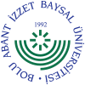
DOKÜMAN KODU | YAYIN TARİHİ | REVİZYON NO | REVİZYON TARİHİ | SAYFA NO
KKU.FR.12 | 11/09/2024 | - | - | 1/1

ÜNVAN | ADI-SOYADI | KULLANILAN CİHAZ | TARİH | GİRİŞ | ÇIKIŞ

